**ОГБУК**

**«Костромская областная библиотека**

**для детей и молодежи им. А. Гайдара»**

**Алгоритм пользования «Смарт-библиотекой»**

**для читателей муниципальных библиотек**

**Костромской области**

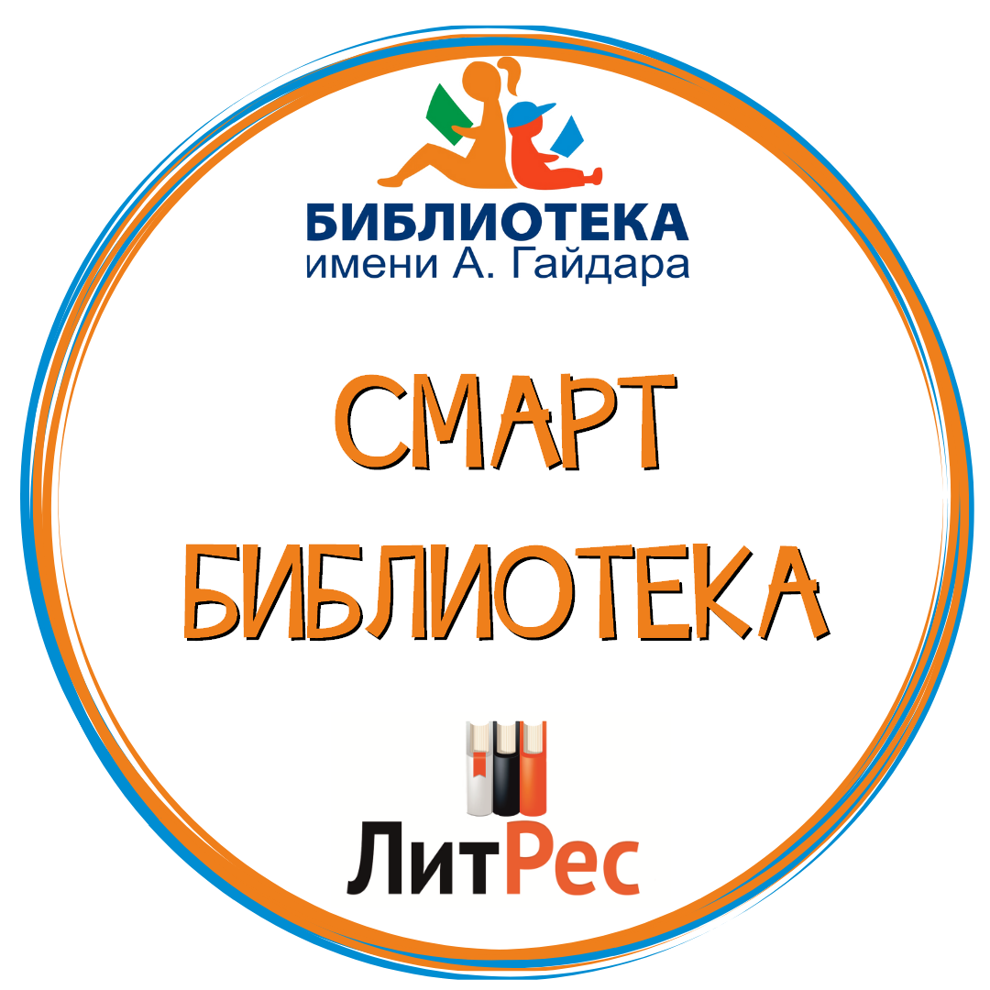

**Кострома, 2019**

Уважаемые коллеги!

Костромская областная библиотека им. А. Гайдара с декабря 2018 года предоставляет своим читателям новый вид услуги, названный нами как «Смарт-библиотека», в основу которой положено предоставление читателям доступа к электронным изданиям по договору с ЛитРес. Мы предлагаем на **бесплатной** основе читателям ваших библиотек стать пользователями «Смарт-библиотеки». Просим вас ознакомиться с алгоритмом действий, который поможет сотрудникам библиотек правильно оказывать новую услугу вашим читателям.

Поскольку возможность регистрации читателей в «Смарт-библиотеке» есть только у сотрудников ОГБУК «Библиотека им. А. Гайдара» на основании оплаченного соглашения с сервисом «ЛитРес: Библиотека», то алгоритм будет сводиться к корректной передаче информации для ОГБУК «Библиотека им. А. Гайдара».

Итак:

1. Ознакомьтесь с формой для заполнения (см. ниже) «Анкета для регистрации читателей».

|  |  |
| --- | --- |
| ФИО |  |
| Электронная почта |  |
| Дата рождения |  |
| Контактный телефон |  |
| **Номер читательского билета** |  |
| **Пароль** |  |

Анкета для регистрации в «Смарт-библиотеке»

Примечание: две последние строки - «Номер читательского билета» и «Пароль» заполняют **сотрудники ОГБУК «Библиотека им. А. Гайдара».**

2. При обращении читателя заполните анкету в электронном виде и отправьте на электронную почту библиотеки им. А. Гайдара: orbt.gaidar@yandex.ru

3. Сотрудники библиотеки им. А. Гайдара, получив анкету, зарегистрируют читателя и пришлют вам номер читательского билета и пароль для входа в свою учетную запись;

4. Читатель должен скачать на свой телефон (планшет или другой гаджет) на сайте <https://biblio.litres.ru> приложение «ЛитРес», доступное для имеющегося телефона (iOS и Android).

5. Получив от библиотекаря свой номер читательского билета и пароль читатель сможет бесплатно читать книги, входящие в список книг, оплаченных библиотекой им. А. Гайдара (при входе в приложение «ЛитРес» пользователь должен отмечать именно **«Войти с читательским билетом»). (см. рис. 1)**

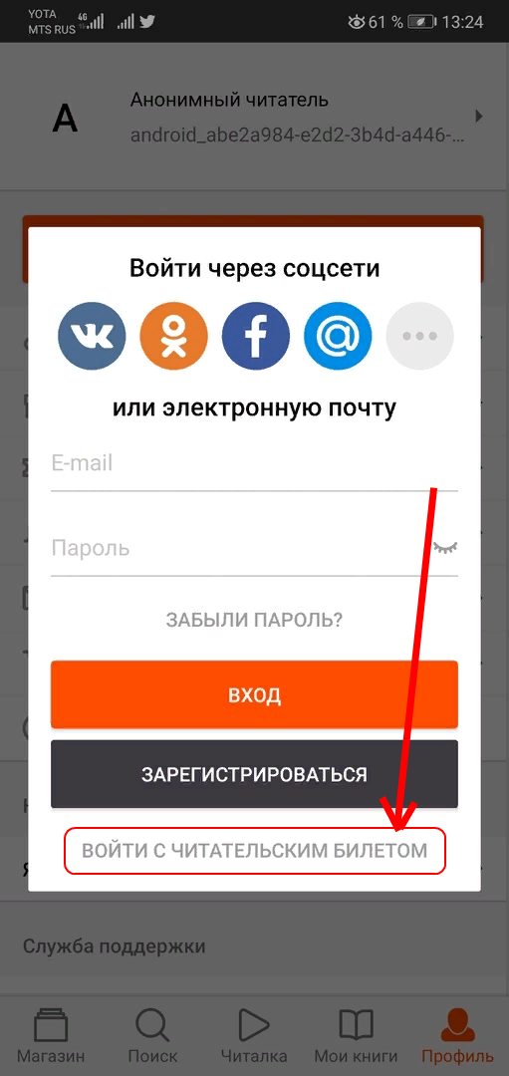

Рис. 1. Вход с читательским билетом

5. Читателям могут быть выданы **типовые читательские билеты,** которые имеются в наличии в библиотеке им. А. Гайдара (см. рис. 2). **Обращайтесь!**

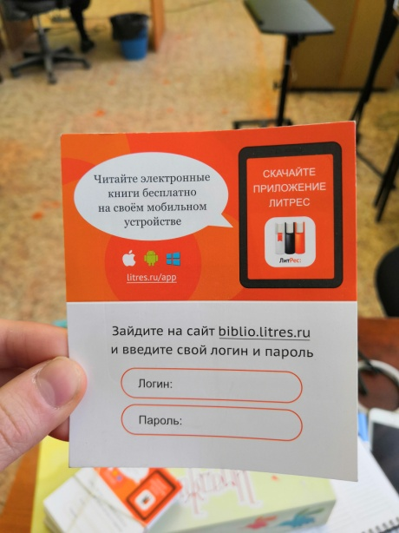

Рис. 2. Типовой читательский билет

6. Важно! Для пользования «Смарт-библиотекой» читатели должны только один раз посетить стационарную библиотеку, т.к. после регистрации они получают на свой телефон через смс или электронную почту все данные для авторизации.

**Примечания**

1. Получив свои данные для авторизации, читатели могут пользоваться как электронными изданиями, имеющимися в фонде библиотеки, так и **оставлять свои заявки** на желаемые книги из общего фонда «ЛитРес».

2. Сотрудники районных библиотек могут также ознакомиться с инструкциями читателя и библиотекаря на портале ЛитРес: Библиотека по следующим ссылкам:

Инструкция читателя в Гугл-документах:

<https://docs.google.com/document/d/1rkADfpQHh8qfZEkRTpbVzna9yOHWYydJnDnDeyfZOe8/edit>  
Инструкция библиотекаря в Гугл-документах:

<https://docs.google.com/document/d/17ozAWwWzVkxCiKf1IrIl8LNESKWiFS0TB0gigJbd5vM/edit>

3. По всем вопросам можно обращаться по телефону или электронному адресу методического отдела.

С уважением,

методический отдел

ОГБУК "Библиотека им. А. Гайдара"

orbt.gaidar@yandex.ru

31 - 40 - 06

22 - 42 – 42